처방전 인터페이스 프로그램
요구사항 정의서

KNU 컴퓨터학부 & JVM SW개발팀
메이하오란

변경 이력서
변경일자 | 적용범위 | 변경 내용 | 작성자
2017년1월3일 | 요구사항 | UI-010303과 UI-010304인 요구사항에 대한 정의를 수정했습니다. | 메이하오란
2017년1월3일 | 요구사항 | UI-010310 인 요구사항에 대한 정의를 증가했습니다. | 메이하오란
내용 목차

1. 개요 5
1.1 목적 5
1.2 Background 5
1.2.1 Project Name 5
1.2.2 Organization 5
2. 관련 표준 및 문서 5
3. 용어 및 약어 5
3.1 용어 5
3.2 약어 6
4. Assumptions and Constraints 6
5. 기능 요구 사항 정의 7
5.1 처방전 인터페이스 프로그램[User Requirement] 7
5.1.1 User Case 7
5.2 처방전 인터페이스 프로그램[Function Requirement] 7

- 개요

목적
[개발 프로젝트 사업 수행의 목적/범위를 정의한다.]
이 프로그램의 사용자 대상은 처벙전 내는 의사입니다. 이 프로그램은 의사가 환자에게 처벙전을 낼 때에 사용하는 프로그램입니다. 이 프로그램을 개발하는 목적은 의사가 내는 처방전들의 정보를 환자ID,처방전ID에 의하여 개별적으로 file형식으로 저장하는 기능을 수행한다는 것입니다.

Background

Project Name
처방전 인터페이스 프로그램 / Prescription Interface Program

Organization
Project Manager : Michael
Software Developer : Haoran Mei
User : Prescribing doctor
PC System Environment: Windows 7
Network Center: None
Development Tools: Microsoft Visual Studio 2013, Github
Development Language: C#
Framework: .net 4.5
- 관련 표준 및 문서
계약관련 문서 : 기능설명서, 화면정의서, 테스트결과서
인터뷰 자료 : 없음
회의록 : 없음
- 용어 및 약어
  - 용어
처방전
처방전은 의사가 환자의 질병을 낫게 하기 위해서 필요한 의약품에 대해 기록한 문서를 말한다. 기록해야하는 내용은 환자의 정보, 처방의료인의 정보, 처방전에 대한 정보와 처방의약품들에 대한 설명과 같 것입니다.
환자의 정보
환자의 정보는 환자 주민등록번호, 환자 이름, 환자 성별, 환자의나이와 환자의 진단 검사의 결과입니다.
처방의료인의 정보
의사의 정보는 병원 직원 ID, 의사 이름, 의사의 소속 분약입니다.
처방전에 대한 정보
처방전의 정보는 처방전의 생성날짜, 처벙전 ID입니다
처방의약품에 대한 정보
처방의약품에 대한 정보는 약품의 명칭,약품의 량, 약품의 사용설명입니다.
약품의 사용설명
약품의 사용설명은 1회 투약량, 1일 투여횟수, 총 투약일수, 용법, 사용하는 시간입니다.
  - 약어
해당사항 없음

Assumptions and Constraints
DeadLine: January/4th/2018
W/R File: xml

- 요구 사항 정의
  - 처방전 인터페이스 프로그램[User Requirement]

User Case
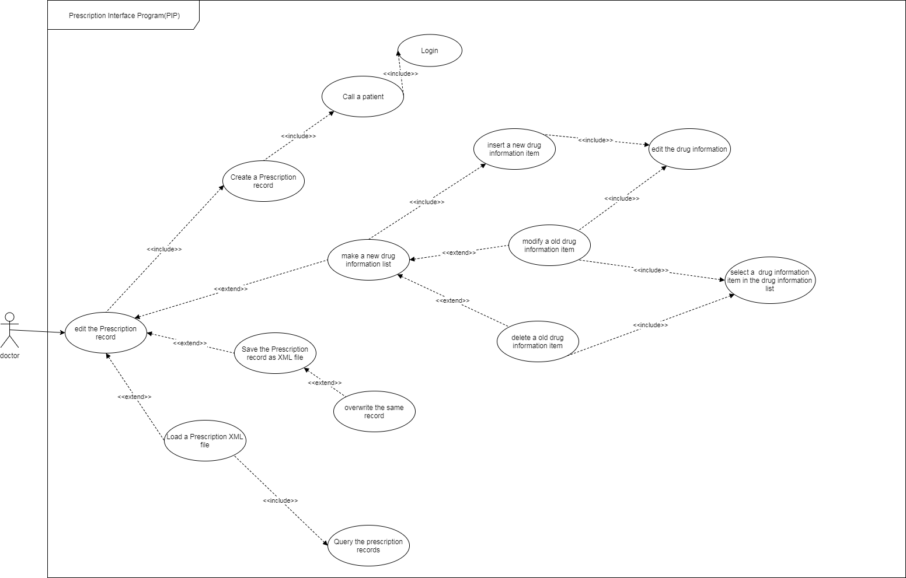
  - 처방전 인터페이스 프로그램[Function Requirement]
업무명 | 기능ID | 기능명 | 설명 | 조건 | 수행자 | 우선  순위
처방전관리 | 처방전-010100 | 새 처방전 만들기 | 새 처방전을 만들 수 있는 기능이 되어야 합니다.  동시에 처방전-010105의 기능이 시행하는 것이 되어야 합니다. | 1.이미 처리 하고 있는 처방전을 저장하지 않으면 새 처방전을 만들 수 없는 것이 되어야 한다. |  | 1
처방전관리 | 처방전-010101 | 처방전 정보입력 | 처방의약품에 대한 정보 등 처방전내역이 필요한 내용을 입력할 수 있는 것은 되어야 합니다. | 1.입력한 내용은 입력규칙에 맞아야 합니다. | 메이하오란 | 1
처방전관리 | 처방전-010102 | 처방전의 약품정보 관리 | 처방의료인은 자기가 입력된 하나 처방의약품의 대한 정보를 증가하는 것이 되어야 합니다. | 1.처방의료인은 자기자신이 소속한 병원 시스템에 등록괸 약품만을 선택할 수 있어야 합니다.  2. 처방의료인에게만 약품 증기/수정/ 삭제에 대한 권한을 갖습니다.  3. 약품에 대한 정보를 증가할 때에 한번에 한 약품에 대한 정보를 증가/수정/삭제 할 수 있는 규칙에 맞아야 합니다. | 메이하오란 | 1
처방전관리 | 처방전-010102 | 처방전의 약품정보 관리 | 처방의료인은 자기가 하나 선택된 처방의약품의 정보대한 수정기능이 되어야 합니다. |  | 메이하오란 | 1
처방전관리 | 처방전-010102 | 처방전의 약품정보 관리 | 처방의료인은 자기가 하나 선택된 처방의약품의 정보대한 삭제기능이 되어야 합니다. |  | 메이하오란 | 1
처방전관리 | 처방전-010103 | 처방전의 저장 file 생성 | 처방의료인이 처방전 내역을 file 형식으로 저장하는 기능은 되어야 합니다. | 처방전 ID에 의하여 개별적으로 저장하는 것이 되어야 한다. | 메이하오란 | 1
처방전관리 | 처방전-010104 | 처방전의 내역에 대한 display | 입력된 처방전의 내역list를 디스플레이 하는 것이 되어야 한다. | 처방전의 내역을 구분하는 것이 되어야 한다. | 메이하오란 | 1
처방전관리 | 처방전-010105 | 처방전의 ID 생성 | 처방전ID를 표준적으로 생성하는 것이 되어야 합니다. | 정의된 DATA-010302의 format로 생성 되어야 한다. | 메이하오란 | 2
처방전관리 | 처방전-010106 | 처방전을 처리하고 있는지 없는지 판단 기능 | 처방의료인가 처리하고 있는지 없는지 판단하는 기능이 되어야 합니다. |  |  | 2
모의 기능 | 모의-010200 | 환자를 부르는 기능을 모의하는 기능 | 이미 환자들의 정보를 정장된File에서 random으로 하나의 환자의 정보를 읽는 방법으로 병원 환자 시스템에 등록된 환자들의 정보중의 처방전 받는 환자의 정보를 load하는 기능을 모의하는 기능이 되어야 한다 | 1. | 메이하오란 | 1
모의 기능 | 모의-010201 | 처방의료인 정보 저장된 시스템을 모의하는 기능 | 처방의료인의 정보를 정장된XML File를 구성하여 처방의료인 정보 저장된 시스템을 모의하는 기능이 되어야 한다. |  | 메이하오란 | 1
모의 기능 | 모의-010202 | 처방의료인 로그인 모의기능 | 처방의료인은 처방전 시스템에 로그인하는 기능이 되어야 한다  동시에 모의-010203기능을 수행하는 것이 되어야 한다.  로그인 성공하는 경우에는 처방전 인터페이스UI에게 처방의료인의 정보를 전송하는 기능이 되어야 한다. | 1.특수문자를 입력하는 것을 금지해야 합니다. |  | 1
모의 기능 | 모의-010203 | 처방의료인 로그인 check모의 기능 | 처방의료인은 처방전 시스템에 로그인할 때 입력한 정보를 check하는 기능이 되어야 합니다.  입력하는 ID과 password를 처방의료인들의 ID과 password를 저장된 XML file에 저장된 것을 비교하는 기능이 되어야 합니다. |  | 메이하오란 | 1
모의 기능 | 모의-010204 | 처방의 약품 정보 시스템 모의 기능 | 이미 약품정보를 정장된File를 읽는 방법으로 병원 약품 시스템에 등록된 약품들의 정보 시스템에 대한 모의기능이 되어야 한다 | 1.약품 정보는 약품ID, 약품이름, 생산날짜와 시한등 정보를 포함되어야 합니다. | 메이하오란 | 2
Data format | DATA-010300 | 약품 ID의 format | 약품 ID의 Format는 M100YYMMDDHHMMSS(YYMMDDHHMMSS는 약품은 시스템에 등록된 시간입니다) |  | 메이하오란 | 2
Data format | DATA-010301 | 약품의 1회 투약 량의 format | 약품의 1회 투약 량의 Format,소수점 아래 두째 자리까지의 소수와 약품의 단위를 합치는 Format입니다. (i.e. 1.00ml) |  | 메이하오란 | 1
Data format | DATA-010302 | 처방전의 ID의 format | 처방전의 ID의 Format는 P100YYMMDDHHMMSS(YYMMDDHHMMSS는 약품은 시스템에 등록된 시간입니다) |  | 메이하오란 | 2
Data format | DATA-010303 | 의사의 직원ID의 format | 의사의 직원ID의 Format는 D100YYMMDDHHMMSS(YYMMDDHHMMSS는 의사는 병원 직원 시스템에 등록된 시간입니다) |  | 메이하오란 | 2
UI 구성 기능 | UI-010300 | 로그인 화면 | 화면 정의서에 정의된 로그인화면을 구성하는 것이 되어야 합니다. | 의사의 직원ID입력하는 Text box에 특수문자를 입력하는 것을 금지하는 기능이 되어야 합니다. | 메이하오란 | 2
UI 구성 기능 | UI-010301 | 처방전 화면 | 화면 정의서에 정의된 처방전화면을 구성하는 것이 되어야 합니다 |  | 메이하오란 | 1
UI 구성 기능 | UI-010302 | 처방전의 약품List control | 처방전의 약품에 대한 내역을 개별적으로 구분하여 display하는 것이 되어야 합니다.  수정/삭제 button를 각 row의 option column에 놓은 것이 되어야 합니다.  약품에 대한 수정/삭제/증가를 처리한 후에 list에 대한 update기능이 되어야 합니다.  List 각 row의 약품정보 저장하는 control는 comboBox(약품 명칭) 와 textbox(약품 명칭을 제외하는 약품정보)입니다. | 1.약품 ID 정보의 textBox에 대한 수동적으로 입력하는 것을 금지하는 기능이 되어야 합니다.  2.수정하는 경우에만 textBox들과 comboBox는 enable상태이 되는 제약이 되어야 합니다. | 메이하오란 | 1
UI 구성 기능 | UI-010304 | 약품 선택 form과 처방전 인터페이스 form의 통신기능 | - 약품 선택 form에 선택된 약품의 정보를 처방전 인터페이스 form에 전달할 수 있는 기능 구성되어야 합니다. |  | 메이하오란 | 2
UI 구성 기능 | UI-010305 | 처방의 약품정보 증가 button event구성 | - 증가 button를 click하면 처방의 약품정보list에 새 row를 증가하여 입력된 약품정보를 넣는 방식으로 처방전-010102의 증가기능을 수행하는 event구성해야한다.  - 동시에 정의된 처방전-010107를 수행해야 합니다. |  | 메이하오란 | 2
UI 구성 기능 | UI-010305 | 처방의 약품정보 증가 button event구성 | 증가 button를 click하면 처방의 약품정보list에 새 row를 증가하여 입력된 약품정보를 넣는 방식으로 처방전-010102의 증가기능을 수행하는 event구성해야한다.  동시에 정의된 UI-010308를 수행해야 합니다. | 1. 중복하는 경우에는 알림 dialog를 나오 증가 되지않아야 합니다. | 메이하오란 | 1
UI 구성 기능 | UI-010306 | 처방의 약품정보 수정 button event구성 | 어떤 row에 대해서 수정하고 있지 않은 경우에는 처방전 list중 어떤 row에 있는 수정 button 를 click 하면 그 row 에 있는 control들이 enable상태이 되는 event를 구성해야 한다.  어떤 row에 대해서 수정하고 있는 경우에는 그 row에 있는 수정 button를 click하면 그 row에 있는 control들이 disenable 상태이 되고 동시에 정의된 처방전-010102의 수정기능과 UI-010309를 수행하는 event를 구성해야 합니다 | 1. 중복하는 경우에는 dialog를 나오고 수정 되지않아야 합니다. | 메이하오란 | 1
UI 구성 기능 | UI-010307 | 처방의 약품정보 삭제 button event구성 | 처방전 list중 어떤 row에 있는 삭제 button 를 click 하면 그 row를 삭제하는 방식으로 정의된 처방전-010102의 삭제기능을 수행하는 event를 구성해야 한다. | 1.확인 dialog를 나와야 합니다.  2. 중복하는 경우에는 dialog를 나와야 합니다. |  | 1
UI 구성 기능 | UI-010308 | 처방의 약품정보 list에 대한 중복 체크기능(증가 경우) | 약품정보 증가할 경우에는 처방의료인가 증가 원하는 약품과 이미 처방전 list중에 존재한 약품들이 비교하여 결과를 bool값을 return하는 중복 체크기능이 되어야 한다. | 1.중복하는 경우에는 false값을 return해야합니다. Otherwise, true값을 return해야 합니다 |  | 1
UI 구성 기능 | UI-010309 | 처방의 약품정보 list에 대한 중복 체크기능(수정 경우) | 약품 명칭을 수정할 경우에는 처방의료인가 원한 약품과 이미 처방전 list의 선택하지 않은 row들에 존재한 약품들이 비교하여 결과를 bool값을 return하는 중복 체크기능이 되어야 한다. | 1.중복하는 경우에는 false값을 return해야합니다. Otherwise, true값을 return해야 합니다
UI 구성 기능 | UI-010310 | 처방전 화면의 exit button의 event 구성 | Exit button click하면 처리하고 있는 처방전이 없는 경우나 exit 확인하는 경우에 처방전 화면이 없애고 로그인 화면이 나오는 event를 구성해야 한다. | 1.처방전 처리하고 있는 경우에는 exit 처리를 확인하는 dialog를 나와야 합니다.
UI 구성 기능 | UI-010311 | 처방전 처리하고 있는지에 대한 판단 기능 | 처방전 약품정보 list의 item수과 약품정보 입력block에 있는 textbox중에 문자가 있는지 없는지에 의존하여 처방전-010106의 기능을 수행하고 결과를 bool값을 return하는 기능을 구성되어야 한다 | 1.처리하고 없는 경우에는 false값을 return해야합니다. Otherwise, true값을 return해야 합니다
UI 구성 기능 | UI-010312 | 최신의 처방전의 내용을 이미 저장된지에 대한 판단 할 수 있습니까? | - 처방 약품에 대해서 증가, 수정, 삭제 처리한 후의 처방전을 저장처리 했지 안 했지에 대한 판단할 수 있는 기능이 되어야 합니다.

